ПОЯСНИТЕЛЬНАЯ ЗАПИСКА

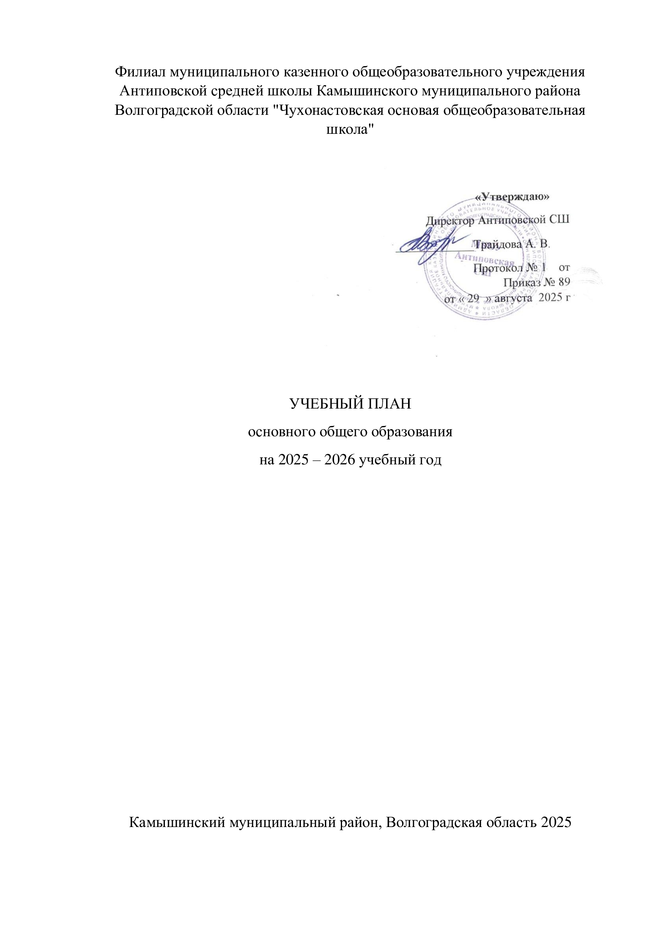

Учебный план основного общего образования филиал муниципального казенного общеобразовательного учреждения Антиповской средней школы Камышинского муниципального района Волгоградской области "Чухонастовская основая общеобразовательная школа" (далее - учебный план) для 5,6,8 классов, реализующих основную образовательную программу основного общего образования, соответствующую ФГОС ООО (приказ Министерства просвещения Российской Федерации от 31.05.2021 № 287 «Об утверждении федерального государственного образовательного стандарта основного общего образования»), фиксирует общий объём нагрузки, максимальный объём аудиторной нагрузки обучающихся, состав и структуру предметных областей, распределяет учебное время, отводимое на их освоение по классам и учебным предметам.

Учебный план является обязательной частью организационного раздела образовательной программы школы, а рабочие программы являются обязательной частью содержательного раздела основной образовательной программы.

**Нормативная база**

Учебный план МКОУ Антиповской СШ «Чухонастовская ООШ», реализующей основные общеобразовательные программы основного общего образования формируется в соответствии с требованиями:

-Федеральным законом «Об образовании в Российской Федерации» от 29.12.2012 № 273-ФЗ»;

-Федеральным государственным образовательным стандартом основного общего образования, утвержденным приказом Министерства просвещения Российской Федерации от 31.05.2021 № 287 «Об утверждении федерального государственного образовательного стандарта основного общего образования»;

- Приказом Министерства просвещения от 18 мая 2023 года № 370 «Об утверждении федеральной образовательной программы основного общего образования»;

- Санитарных правил СП 2.4.3648–20 «Санитарно-эпидемиологические требования к организациям воспитания и обучения, отдыха и оздоровления детей и молодежи», утвержденных постановлением Главного государственного санитарного врача Российской Федерации от 28.09.2020 № 28;

- Санитарные правила и нормы СанПиН 1.2.3685–21 «Гигиенические нормативы и требования к обеспечению безопасности и (или) безвредности для человека факторов среды обитания», утвержденных постановлением Главного государственного санитарного врача Российской Федерации от 28.01.2021 № 2;

- Уставом МКОУ Антиповской СШ.

-Основной образовательной программой основного общего образования МКОУ Антиповской СШ (ФГОС ООО).

Учебный год в филиале муниципального казенного общеобразовательного учреждения Антиповской средней школы Камышинского муниципального района Волгоградской области "Чухонастовская основая общеобразовательная школа" начинается 01.09.2025 и заканчивается 26.05.2026.

Продолжительность учебного года в 5-9 классах составляет 34 учебные недели.

Учебные занятия для учащихся 5-9 классов проводятся по 5-ти дневной учебной неделе.

Максимальный объем аудиторной нагрузки обучающихся в неделю составляет в 5 классе – 29 часов, в 6 классе – 30 часов, в 8 классе – 33 часа.

Учебный план состоит из двух частей — обязательной части и части, формируемой участниками образовательных отношений. Обязательная часть учебного плана определяет состав учебных предметов обязательных предметных областей.

Часть учебного плана, формируемая участниками образовательных отношений, обеспечивает реализацию индивидуальных потребностей обучающихся. Время, отводимое на данную часть учебного плана внутри максимально допустимой недельной нагрузки обучающихся, может быть использовано: на проведение учебных занятий, обеспечивающих различные интересы обучающихся

В филиале муниципального казенного общеобразовательного учреждения Антиповской средней школы Камышинского муниципального района Волгоградской области "Чухонастовская основая общеобразовательная школа" языком обучения является русский язык.

По заявлению родителей (законных представителей) несовершеннолетних обучающихся может осуществляться изучение родного языка и родной литературы из числа языков народов РФ, государственных языков республик РФ.

Промежуточная аттестация – процедура, проводимая с целью оценки качества освоения обучающимися части содержания - четвертное оценивание и всего объема учебной дисциплины за учебный год - годовое оценивание.

Промежуточная/годовая аттестация обучающихся за четверть осуществляется в соответствии с календарным учебным графиком.

Все предметы обязательной части учебного плана оцениваются по четвертям, кроме тех, которые по 1 часу в неделю, они оцениваются за полугодие. Предметы из части, формируемой участниками образовательных отношений, являются безотметочными и оцениваются «зачет» или «незачет» по итогам четверти.

Промежуточная аттестация проходит на последней учебной неделе четверти. Формы и порядок проведения промежуточной аттестации определяются «Положением о формах, периодичности и порядке  
текущего контроля успеваемости и промежуточной аттестации обучающихся филиал муниципального казенного общеобразовательного учреждения Антиповской средней школы Камышинского муниципального района Волгоградской области "Чухонастовская основая общеобразовательная школа".

Освоение основной образовательной программ основного общего образования завершается итоговой аттестацией.

Нормативный срок освоения основной образовательной программы основного общего образования составляет 5 лет.

УЧЕБНЫЙ ПЛАН

|  |  |
| --- | --- |
| **Предметная область** | **Учебный предмет/курс** |
| **5** | **6** | **8** |
| Русский язык и литература | Русский язык | 5 | 6 | 3 |
| Литература | 3 | 3 | 2 |
| Родной язык и родная литература | Родной русский язык | 0 | 0 | 0 |
| Родная русская литература | 0 | 0 | 0 |
| Иностранные языки | Немецкий язык | 3 | 3 | 3 |
| Математика и информатика | Математика | 5 | 5 | 0 |
| Алгебра | 0 | 0 | 3 |
| Геометрия | 0 | 0 | 2 |
| Вероятность и статистика | 0 | 0 | 1 |
| Информатика | 0 | 0 | 1 |
| Общественно-научные предметы | История | 3 | 3 | 2 |
| Обществознание | 0 | 0 | 1 |
| География | 1 | 1 | 2 |
| Естественно-научные предметы | Физика | 0 | 0 | 2 |
| Химия | 0 | 0 | 2 |
| Биология | 1 | 1 | 2 |
| Искусство | Изобразительное искусство | 1 | 1 | 0 |
| Музыка | 1 | 1 | 1 |
| Технология | Труд (Технология) | 2 | 2 | 1 |
| Основы безопасности и защиты Родины | Основы безопасности и защиты Родины | 0 | 0 | 1 |
| Физическая культура | Физическая культура | 3 | 3 | 3 |
| Итого | | 28 | 29 | 32 |
| **Наименование учебного курса** | |  |  |  |
| Эксперимент в биологии | | 1 | 0 | 0 |
| Занимательная математика | | 0 | 1 | 0 |
| Итого | | 1 | 0 | 0 |
| ИТОГО недельная нагрузка | | 29 | 30 | 32 |
| Количество учебных недель | | 34 | 34 | 34 |
| Всего часов в год | | 986 | 1020 | 1088 |

**План внеурочной деятельности**

|  |  |  |  |  |  |
| --- | --- | --- | --- | --- | --- |
| **направления внеурочной деятельности** | **наименование рабочей программы** | **формы проведения** | **кол-во часов** | | |
| **5** | **6** | **8** |
| ***Часть, рекомендуемая для всех учащихся*** | | | | | |
| Информационно-просветительские занятия патриотической, нравственной и экологической направленности «Разговоры о важном» | «Разговоры о важном» | классный час | 1 | 1 | 1 |
| Занятия по формированию функциональной грамотности учащихся | Функциональная грамотность | урок | 1 | 1 | 1 |
|  | *Финансовая грамотность* | *урок* | *0,5* | *0,5* | *0,5* |
| Занятия, направленные на удовлетворение профориентационных интересов и потребностей учащихся | Тропинка в профессию  «Россия – мои горизонты» | урок  урок | 1  0 | 0  1 | 0  1 |
| **Вариативная часть** | |  |  |  |  |
| *Занятия, направленные на удовлетворение социальных интересов и потребностей учащихся, на педагогическое сопровождение деятельности социально ориентированных ученических сообществ, детских общественных объединений.* | *«Эколята – защитники природы»* | *дет. объединение* | *0,5* | *0,5* | *0,5* |
| Итого: | |  | 4 | 4 | 4 |